SCHELL Magnetventil DN5
SCHELL

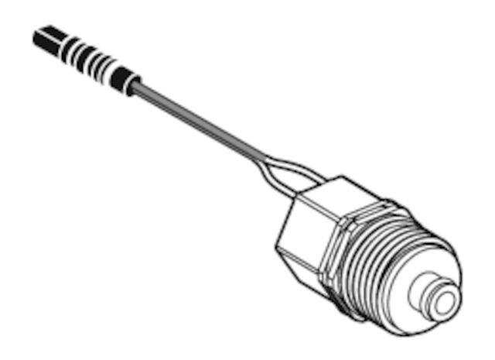Eigenschaften
GTIN:
4021163166668
HAN:
009180099
Produktserie
WALIS

